BAB IV
PEMBAHASAN

Tahap Analisa Sistem Baru
Analisa sistem bertujuan untuk mengidentifikasi permasalahan yang ada pada sistem tersebut. Menganalisa sistem ini merupakan langkah awal untuk membuat sistem baru yang lebih sempurna. Dimulai dengan melakukan wawancara. Wawancara ini dilakukan dengan seorang staf yang berada pada informasi yang terkait. Staf tersebut memberikan informasi berupa data – data dan laporan – laporan yang diperlukan.

Kebutuhan Sistem
Kebutuhan sistem berdasarkan Penulisan yang dilakukan yaitu :
- Kebutuhan Fungsional(Functional Requirement)
- Sistem harus bisa melakukan entri data yang berhubungan dengan admin.
- Sistem harus bisa melakukan entri data yang berhubungan dengan informasi yang ada di Sekolah agar dapat memberikan informasi kepada user secara mudah.
- Kebutuhan Non Fungsional (Non Functional Requirement)
- Operasional
Kebutuhan operasional yang diperlukan untuk menjalankan sistem baru adalah perangkat komputer dengan spesifikasi minimal:
- Menggunakan sistem operasi berbasis Microsoft Windows XP SP 3
- Processor 1,8 GHz Intel Pentium 4
- Memori (RAM) 512 MB
- HD 10G
- Monitor ( 1024 X 600 ) pixel
- Papan ketik (keyboard)
- Tetikus (mouse)
- Koneksi internet
- Keamanan (security)
Keamanan system merupakan hal yang paling utama dalam pembuatan suatu sistem, sehingga celah keamanan sistem harus dibuat seminimal mungkin dengan harapan supaya sistem tidak dimasuki oleh orang yang tidak bertanggung jawab yang akan/dapat mengganggu sistem. Beberapa aspek yang diperhatikan untuk memaksimalkan keamanan Aplikasi webmobile diantaranya:
- Aspek pertama adalah menjaga informasi dari orang yang tidak berhak mengakses.
- Aspek kedua adalah informasi tidak boleh diubah tanpa seijin pihak berwenang.
- Aspek ketiga adalah ketersediaan informasi yang dibutuhkan oleh pengguna.
- Aspek keempat adalah aspek untuk menyatakan bahwa informasi betul-betul asli.

    - Analisis Resiko Sistem
Pada dasarnya perancangan sebuah system informasi bertujuan untuk memberikan kemudahan. Disamping memberikan banyak manfaat, dari kemudahan-kemudahan tersebut tak luput dari dampak negatif yang akan terjadi. Beberapa identifikasi resiko sistem adalah sebagai berikut :
- Kurangnya talisilaturahim antar guru dan orang tua
- Terbatasnya informasi terhadap siswa, orang tua, dan masyarakat yang berdomisili di daerah pelosok dan memiliki kemampuan ekonomi rendah dengan tuntutan penggunaan peralatan smartphone.

Tahap Design
Tahapan design bertujuan untuk memenuhi kebutuhan pemakai sistem mengenai gambaran yang jelas tentang rancangan sistem yang akan dibuat serta diimplementasikan menggunakan Diagram Konteks, Data Flow Diagram (DFD), Entity Relationship Diagram (ERD), Kamus Data, Flowchart serta tampilan halaman input dan output.

Diagram Konteks
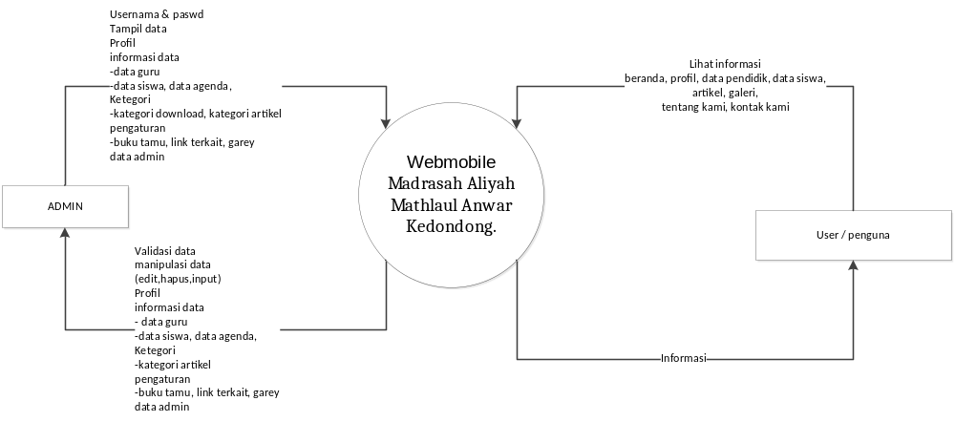
Gambar 4.1 Diagram Konteks
Sumber: Penulis, 2020

Data Flow Diagram
Data Flow Diagram mencerminkan penekanan pada data, namun sebenarnya DFD lebih menekankan pada segi proses. Keuntungan dari DFD adalah memungkinkan untuk menggambarkan sistem dari level yang paling tinggi kemudian menguraikannya menjadi level yang lebih rendah.

Data Flow Diagram Level 0
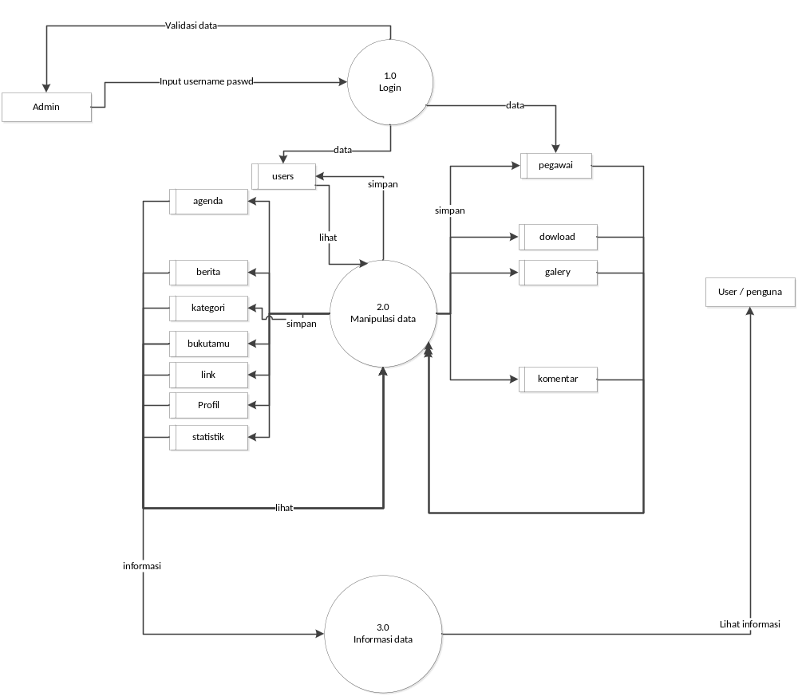
Gambar 4.2 Data Flow Diagram Level-0
Sumber: Penulis, 2020

Data Flow Diagram Level 1 proses 1 Login Admin

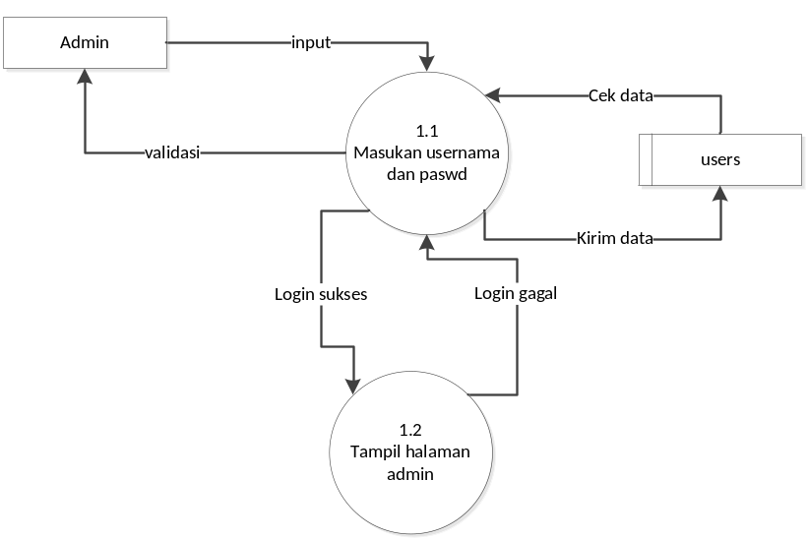
Gambar 4.3 Data Flow Diagram Level-1 Proses 1 Login Admin
Sumber: Penulis, 2020

Data Flow Diagram Level 1 Proses 2 Manipulasi Data
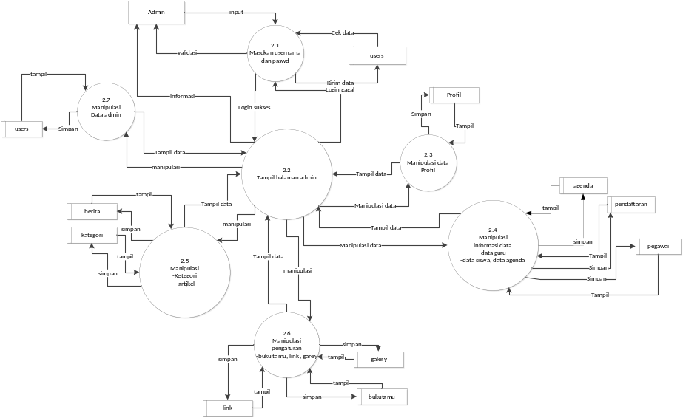
Gambar 4.4 Data Flow Diagram Level-1 Proses 2 manipulasi data
Sumber: Penulis, 2020

Data Flow Diagram Level 1 proses 3 pencarian informasi
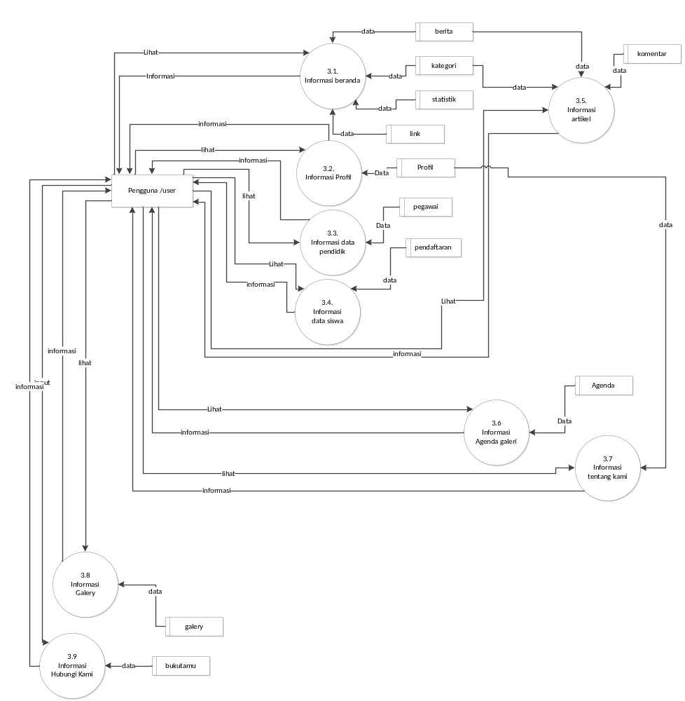
Gambar 4.5 Data Flow Diagram Level-1 Proses 3 Pencarian informasi
Sumber: Penulis, 2020

Data Flow Diagram Level 2 proses 2.3
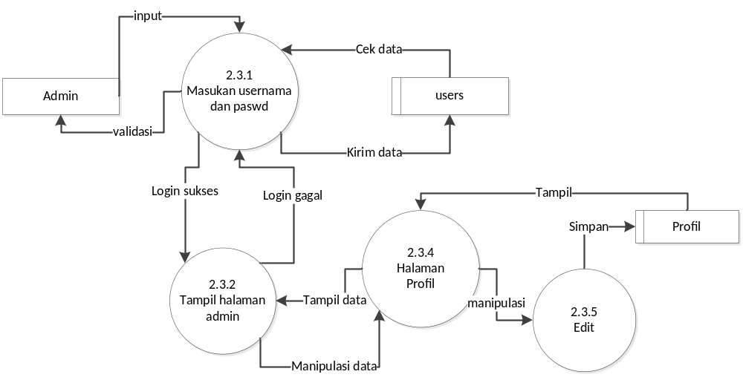

Gambar 4.6 Data Flow Diagram Level 2 Proses 2.3 manipulasi data profil
Sumber: Penulis, 2020

Data Flow Diagram Level 2 Proses 3.4 Data Siswa

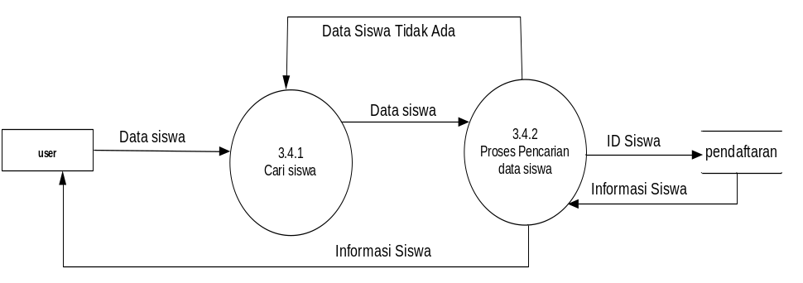
Gambar 4.7 Data Flow Diagram Level 2 proses 3.4 data siswa
Sumber: Penulis, 2020

Data Flow Diagram Level 2 proses 3.12 Kontak Kami
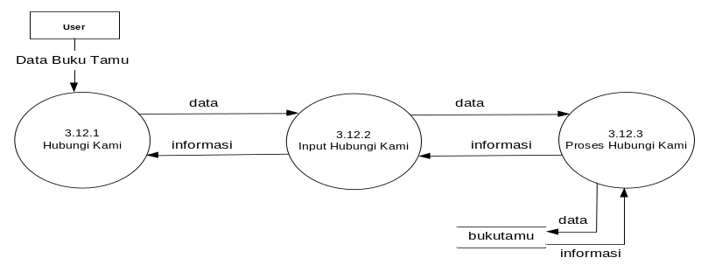
Gambar 4.8 Data Flow Diagram Level 2 Proses 3.12 Kontak Kami
Sumber: Penulis, 2020

Relasi Antar Database

ERD (Entity Relationship Diagram)
Adalah teknik yang digunakan untuk memodelkan kebutuhan data dari suatu organisasi, biasanya oleh System Analyst dalam tahap analisis persyaratan proyek pengembangan sistem.
Dalam pembentukan Entity Relationship Diagram terdapat 3 komponen yang akan dibentuk yaitu :
- Entitas
- Hubungan (relasi/relationship)
- Atribut
Berikut gambar Entity Relationship Diagram yang berhubungan dengan sistem yang telah dibuat.

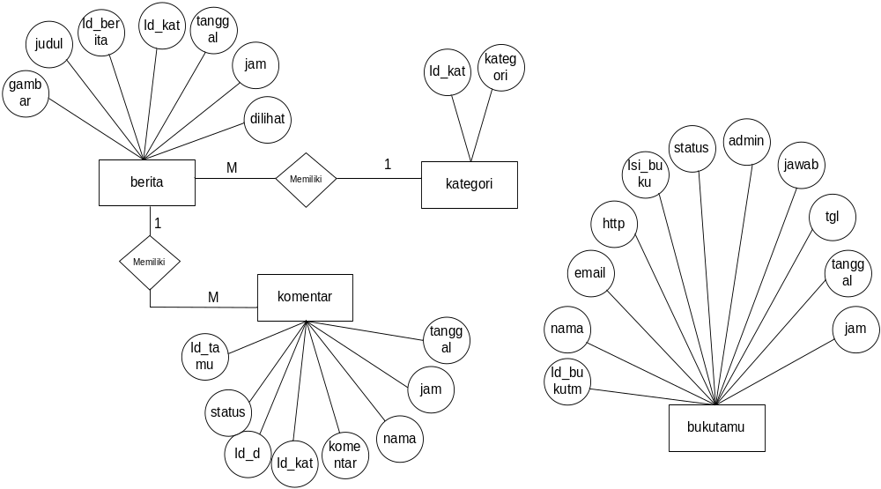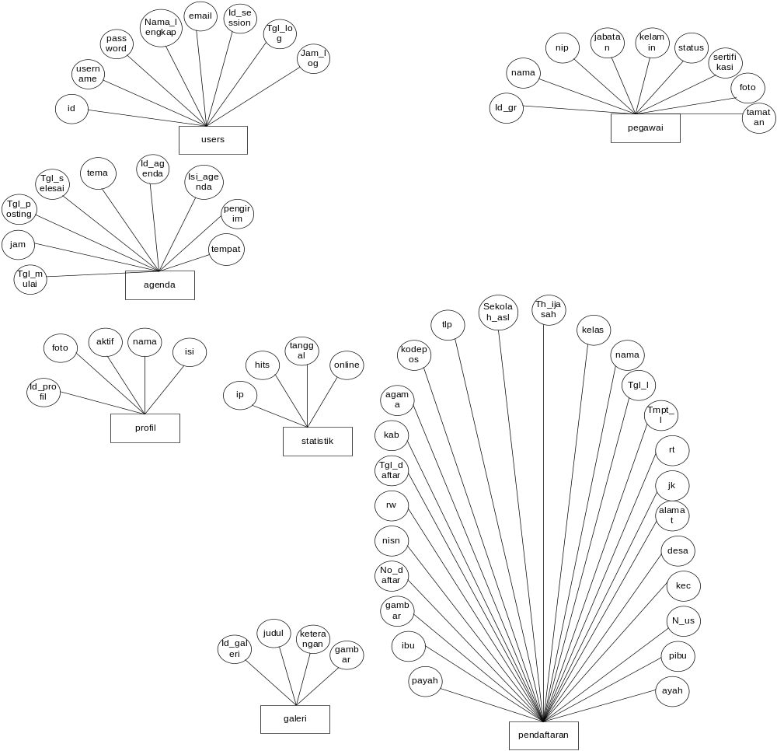
Gambar 4.9 Entity Relationship Diagram
Sumber: Penulis, 2020

Kamus Data/Struktur Basis Data
Data Dictionary (DD) atau disebut juga dengan istilah sistem data dictionary, adalah katalog fakta tentang data kebutuhan-kebutuhan informasi dari suatu Aplikasi webmobile. Dengan menggunakan kamus data analisi sistem dapat mengidentifikasikan data yang mengalir di sistem dengan lengkap. Kamus data dibuat pada tahap analisis sitem dan digunakan baik pada analisis maupun pada tahap perancangan sistem. Berikut adalah kamus data untuk sistem yang diusulkan :
- Tabel users
- Nama Database : db_madrasahkedondong
- Nama Tabel : users
- Primary Key : id
- Foreign Key : -
- Struktur data :
Tabel 4.1 users
No | Nama | Type | Keterangan
1 | Id | Int(2) | Kunci utama
2 | Username | Varchar(25)
3 | Password | Varchar(50)
4 | Nama_lengkap | Varchar(50)
5 | Email | Varchar(30)
6 | Id_session | Varchar(50)
7 | Tgl_log | Varchar(10)
8 | Jam_log | Varchar(8)
Sumber: Penulis, 2020

- Tabel komentar
- Nama Database : db_madrasahkedondong
- Nama Tabel : komentar
- Primary Key : id_tamu
- Foreign Key : id_d
- Struktur data :
Tabel 4.2 Komentar
No | Nama | Type | Keterangan
1 | Id_tamu | Int(4) | Kunci utama
2 | Id_d | Int(3) | Kunci Tamu
3 | Nama | Varchar(50)
4 | Komentar | Varchar(300)
5 | Status | enum('N','Y')
6 | Tanggal | varchar(10)
7 | Jam | varchar(8)
Sumber: Penulis, 2020
- Tabel agenda
- Nama Database : db_madrasahkedondong
- Nama Tabel : agenda
- Primary Key : id_agenda
- Foreign Key : -
- Struktur data :
Tabel 4.3 Agenda
No | Nama | Type | Keterangan
1 | Id_agenda | int(5) | Kunci Utama
2 | Tema | varchar(30)
3 | Isi_agenda | Text
4 | Tempat | varchar(30)
5 | pengirim | varchar(40)
6 | Tgl_mulai | varchar(10)
7 | Tgl_selesai | Varchar(10)
8 | Tgl_posting | varchar(10)
9 | Jam | varchar(8)
Sumber: Penulis, 2020

- Tabel berita
- Nama Database : db_madrasahkedondong
- Nama Tabel : berita
- Primary Key : id_berita
- Foreign Key : -
- Struktur data :
Tabel 4.4 berita
No | Nama | Type | Keterangan
1 | Id_berita | Int(5) | Kunci Utama
2 | Id_kat | int(3)
3 | Judul | Varchar(50)
4 | tanggal | Varchar(10)
5 | Jam | Varchar(8)
6 | Isi | text
7 | Dilihat | Int(5)
8 | gambar | Varchar(50)
Sumber: Penulis, 2020
- Tabel bukutamu
- Nama Database : db_madrasahkedondong
- Nama Tabel : bukutamu
- Primary Key : id_bukutam
- Foreign Key : admin
- Struktur data :
Tabel 4.5 bukutamu
No | Nama | Type | Keterangan
1 | Id_bukutam | int(4) | Kunci Utama
2 | Nama | varchar(40)
3 | Email | varchar(30)
4 | Isi_buku | varchar(300)
5 | Status | Enum(‘N’,’Y’)
6 | Admin | varchar(20)
7 | Jawab | text
8 | Tgl | varchar(10)
9 | tanggal | varchar(10)
10 | Jam | varchar(8)
Sumber: Penulis, 2020
- Tabel galeri
- Nama Database : db_madrasahkedondong
- Nama Tabel : galeri
- Primary Key : id_galeri
- Struktur data :
Tabel 4.6 Galeri
No | Nama | Type | Keterangan
1 | Id_galeri | int(4) | Kunci utama
2 | Judul | Varchar(30)
3 | Keterangan | Varchar(200)
4 | gambar | Varchar(50)
Sumber: Penulis, 2020

- Tabel kategori
- Nama Database : db_madrasahkedondong
- Nama Tabel : kategori
- Primary Key : id_kategori
- Struktur data :
Tabel 4.7 kategori
No | Nama | Type | Keterangan
1 | Id_kategori | int(3) | Kunci Utama
2 | kategori | Varchar(30)
Sumber: Penulis, 2020
- Tabel Link
- Nama Database : db_madrasahkedondong
- Nama Tabel : link
- Primary Key : id
- Foreign Key :
Tabel 4.8 Link
No | Nama | Type | Keterangan
1 | Id | Int(2) | Kunci utama
2 | Icon | Varchar(25)
3 | Nama | Varchar(50)
4 | Link | varchar(100)
Sumber: Penulis, 2020
- Tabel pegawai
- Nama Databse : db_madrasahkedondong
- Nama Tabel : pegawai
- Primary Key : id_gr
- Foreign Key :
- Struktur data :
Tabel 4.9 pegawai
No | Nama | Type | Keterangan
1 | Id_gr | Int(3) | Kunci utama
2 | Nama | Varchar(40)
3 | Nip | Varchar(12)
4 | Jabatan | Varchar(25)
5 | Kelamin | Enum(’P’,’W’)
6 | Status | Enum(‘PNS’,’Non PNS’)
7 | Tamata | Varchar(20)
8 | Sertifika | Enum(‘SUDAH’,’BELUM’)
9 | Foto | Varchar(50)
Sumber: Penulis, 2020
- Tabel pendaftaran
- Nama Database : db_madrasahkedondong
- Nama Tabel : pendaftaran
- Primary Key : no_daftar
- Foreign Key : -
- Struktur data :
Tabel 4.10 pendaftaran
No | Nama | Type | Keterangan
1 | No_daftar | varchar(3) | Kunci utama
2 | Nisn | varchar(10)
3 | Nama | varchar(40)
4 | Tmpt_l | varchar(30)
5 | Tgl_l | varchar(10)
6 | Jk | enum(“L”,”P”)
7 | Agama | varchar(10)
8 | Alamat | Text
9 | Rt | varchar(3)
10 | Rw | varchar(3)
11 | Desa | varchar(30)
12 | Kec | varchar(30)
13 | Kab | varchar(30)
14 | Kodepos | varchar(6)
15 | Tlp | varchar(12)
16 | Sekolah_asl | varchar(40)
17 | th_ijasah | varchar(4)
18 | n_us | Int(2)
19 | Gambar | varchar(50)
20 | Tgl_daftar | varchar(10)
21 | Ayah | varchar(40)
22 | Payah | varchar(30)
23 | Ibu | varchar(40)
24 | Pibu | varchar(30)
25 | Kelas | varchar(3)
Sumber: Penulis, 2020
- Tabel profil

- Nama Database : db_madrasahkedondong
- Nama Tabel : profil
- Primary Key : id_profil
- Foreign Key : -
- Struktur data :
Tabel 4.11 profil
No | Nama | Type | Keterangan
1 | Id_profile | Int(2) | Kunci utama
2 | Foto | Varchar(50)
3 | Aktif | Enum(‘Y’,’N’)
4 | Nama | Varchar(30)
5 | Isi | text
Sumber: Penulis, 2020
- Tabel statistik
- Nama Database : db_madrasahkedondong
- Nama Tabel : statistik
- Primary Key : ip
- Foreign Key : -
- Struktur data :
Tabel 4.12 statistik
No | Nama | Type | Keterangan
1 | Ip | Varchar(15) | Kunci utama
2 | Tanggal | Date
3 | Hits | Int(5)
4 | Online | Varchar(255)
Sumber: Penulis, 2020

Flowchart

Flowchart Pengunjung
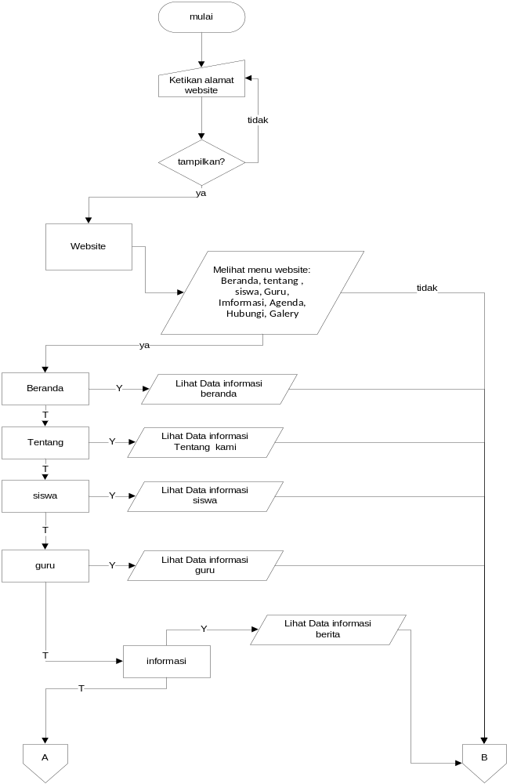

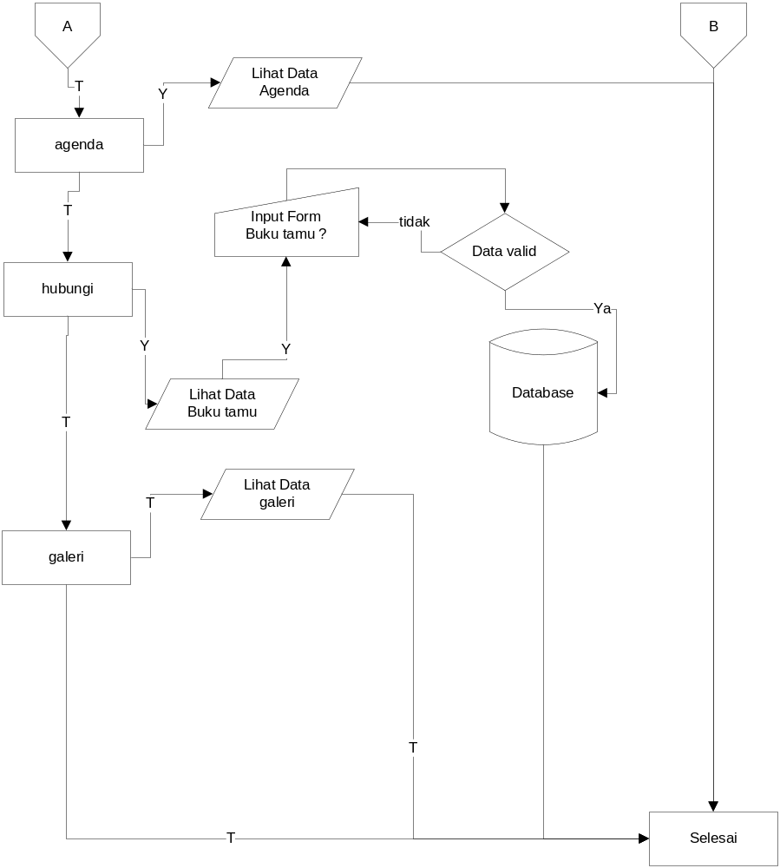
Gambar 4.10 Flowchart Pengunjung
Sumber: Penulis, 2020
4.2.5.2 Flowchart Administrator
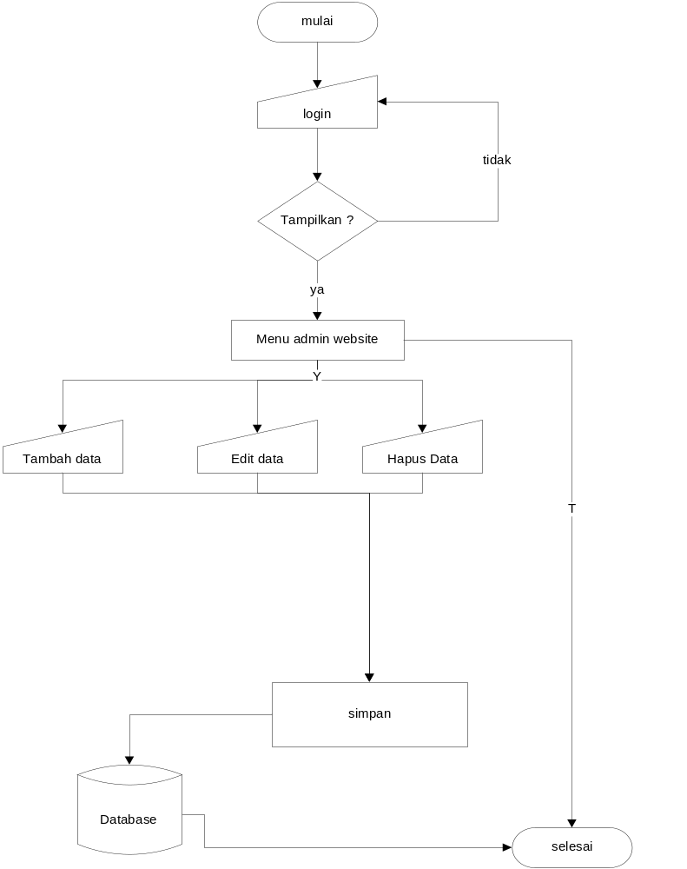

Gambar 4.11 Flowchart Administrator
Sumber: Penulis, 2020

File Master

4.2.6.1 Desain Halaman Administrator Home

Rancangan halaman administrator laman dibuat sesederhana mungkin dengan tanpa meninggalkan kemudahan bagi administrator untuk mengelola laman.
Adapun rancangan tampilan untuk halaman administrator laman Aplikasi webmobile Madrasah Aliyah Mathlaul Anwar Kedondong adalah sebagai berikut:
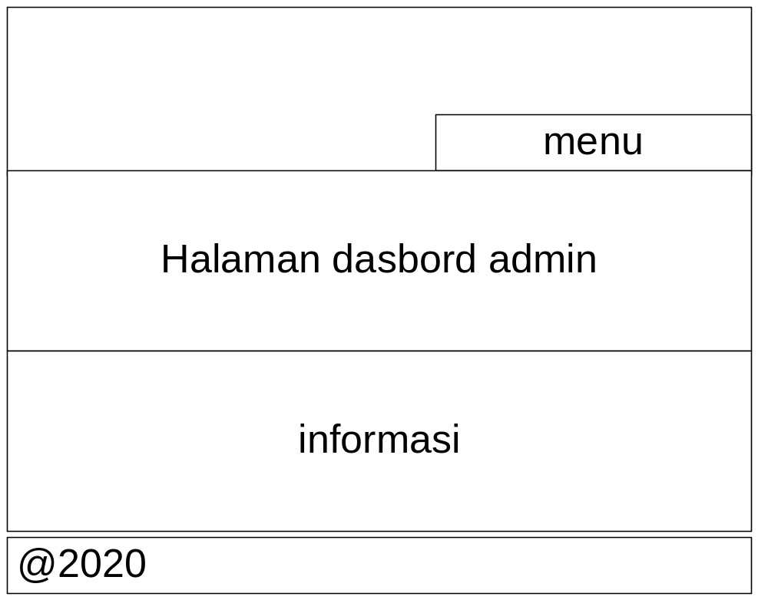
Gambar 4.12 Desain Halaman Administrator
Sumber: Penulis, 2020

4.2.6.2 Desain Halaman Awal Home

Tampilan halaman awal (Home) laman Aplikasi webmobile Madrasah Aliyah Mathlaul Anwar Kedondong dibuat sedemikian rupa dengan harapan pengunjung bisa dengan mudah menemukan informasi yang dibutuhkan. Adapun desain halaman awal laman Aplikasi webmobile Madrasah Aliyah Mathlaul Anwar Kedondong bisa dilihat dibawah ini:
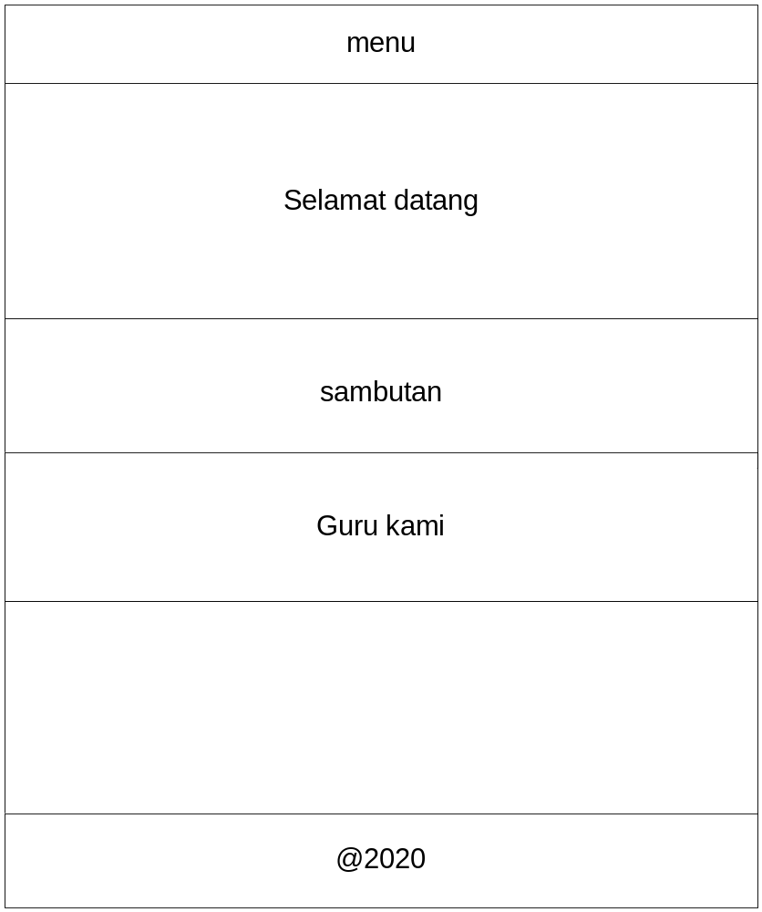
Gambar 4.15 Desain Halaman Awal Home versi mobile
Sumber: Penulis, 2020

Desain Dialog Input

Desain Halaman Login Administrator

Login untuk laman laman Aplikasi webmobile Madrasah Aliyah Mathlaul Anwar Kedondong bisa dilakukan melalui halaman home dimana administrator dan user melakukan login pada halaman ini.
Berikut adalah desain login nya.
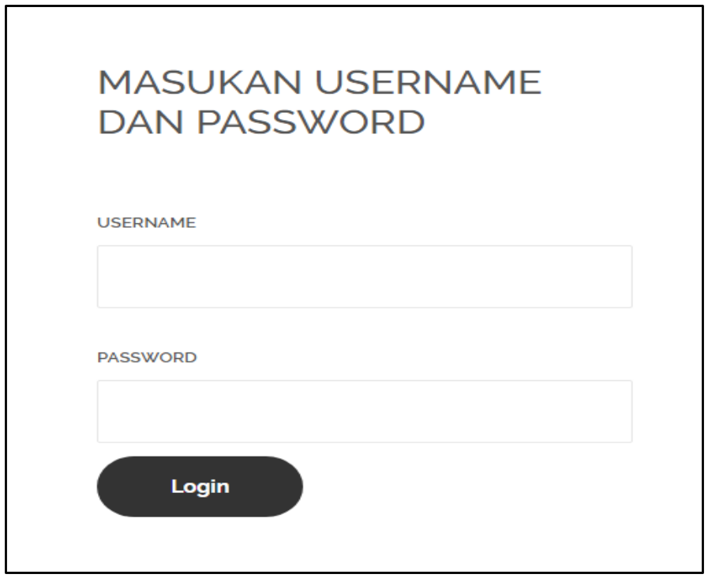
Gambar 4.16 Login Administrator
Sumber: Penulis, 2020

Desain Halaman Buku Tamu

Halaman Buku Tamu yang ada pada laman Madrasah Aliyah Mathlaul Anwar Kedondong dimaksudkan untuk memberikan saran untuk lebih baik lagi nantinya.
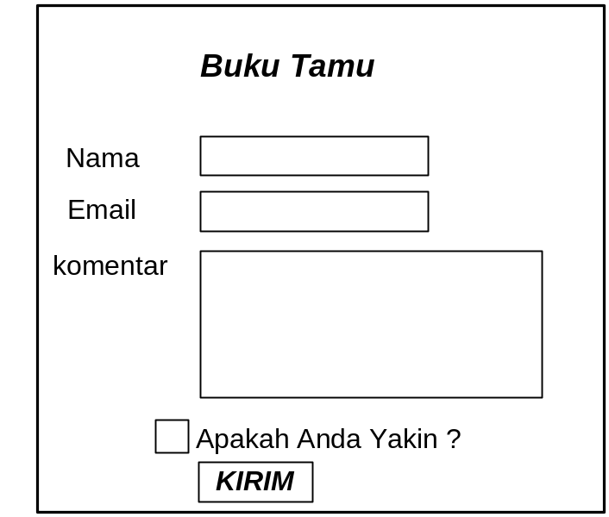
Gambar 4.17 Desain Halaman Buku Tamu
Sumber: Penulis, 2020

Desain Halaman Manajemen Artikel

Di halaman ini administrator bisa menambah, mengedit, menerbitkan/publish, unpublish, membuat artikel menjadi featured, mengarsip berita lama, check in, menghapus serta batch artikel. Berikut ini adalah rancangan halaman tersebut
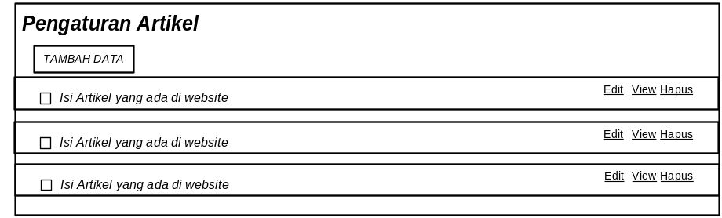
Gambar 4.18 Desain Halaman Manajemen Artikel
Sumber: Penulis, 2020

Desain Halaman Input Artikel

Kekuatan utama laman ada pada isi/konten. Maka rancangan halaman penambahan artikel/berita/isi dibuat sedemikian rupa agar admin/editor mudah untuk mengupdate laman. Berikut adalah desain halaman yang dimaksud
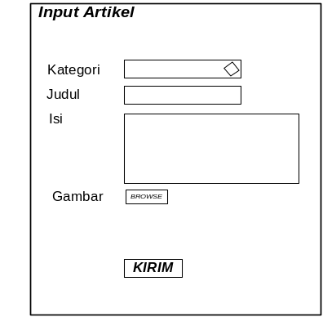
Gambar 4.19 Desain Halaman Input Artikel
Sumber: Penulis, 2020

Desain Halaman Pencarian Data Siswa

Halaman ini digunakan oleh user untuk mencari data sisw berdasarkan kategori yang dipilih. Berikut desain yang dimaksud.
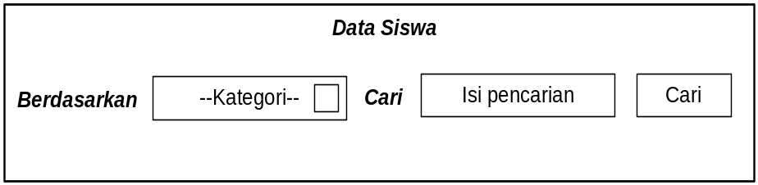

Gambar 4.20 Desain Halaman Data Siswa
Sumber: Penulis, 2020

Desain Dialog Input

Tampilan Desain Input Pencarian Data Siswa

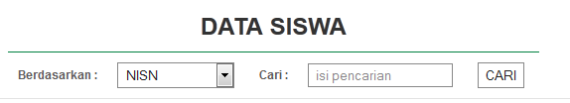

Gambar 4.21 Desain Iput Pencarian Data Siswa
Sumber: Penulis, 2020

Tampilan Desain Login Administrator

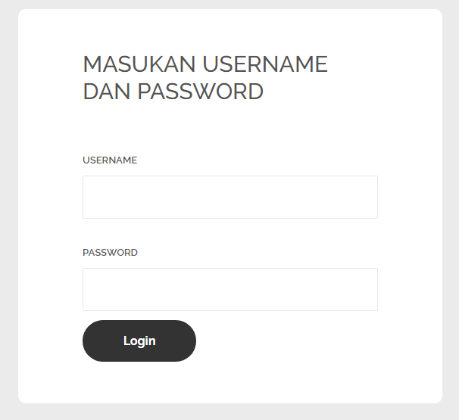
Gambar 4.22 Desain Login Administrator
Sumber: Penulis, 2020

Tampilan Desain Input Hubungi Kami

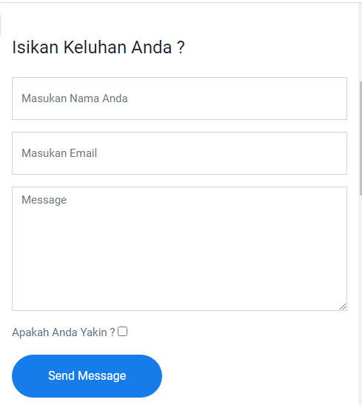

Gambar 4.23 Desain Input Hubungi Kami
Sumber: Penulis, 2020

Desain Dialog Output

Tampilan Beranda

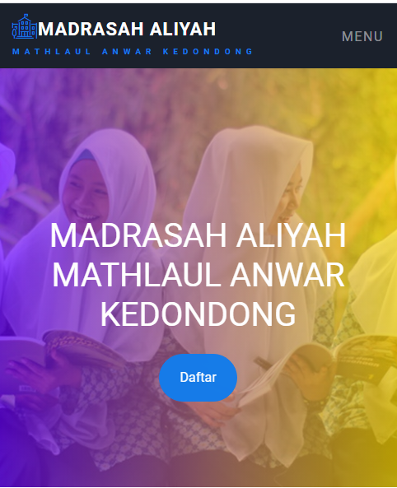
Gambar 4.24 Halaman Beranda
Sumber: Penulis, 2020

Tampilan Halaman Profil

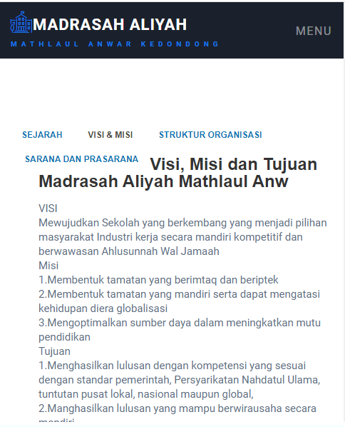

Gambar 4.25 Halaman Profil
Sumber: Penulis, 2020

Menampilkan Halaman Informasi

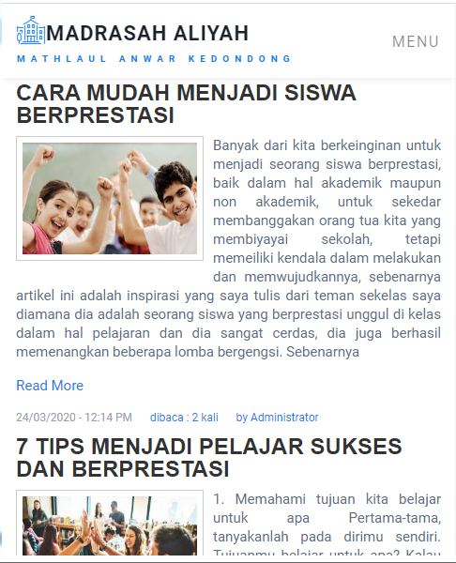

Gambar 4.26 Halaman informasi
Sumber: Penulis, 2020

Tampilan Halaman agenda

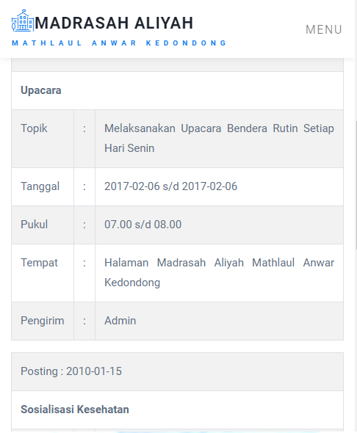

Gambar 4.27 Halaman Agenda
Sumber: Penulis, 2020

Tampilan Halaman Galeri

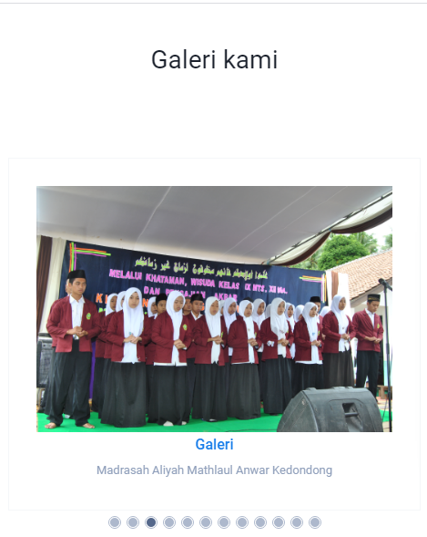
Gambar 4.28 Halaman Galeri
Sumber: Penulis, 2020

Tampilan Halaman Kontak Kami

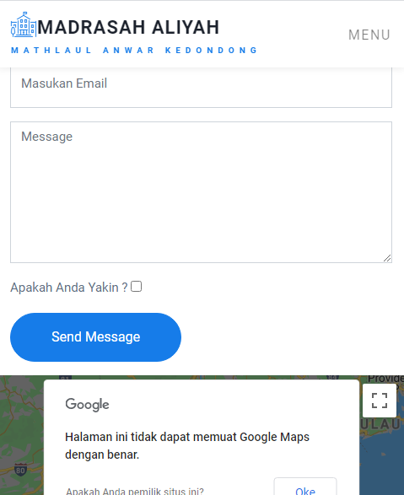

Gambar 4.37 Halaman Kontak Kami
Sumber: Penulis, 2020

Tampilan Halaman Administrator

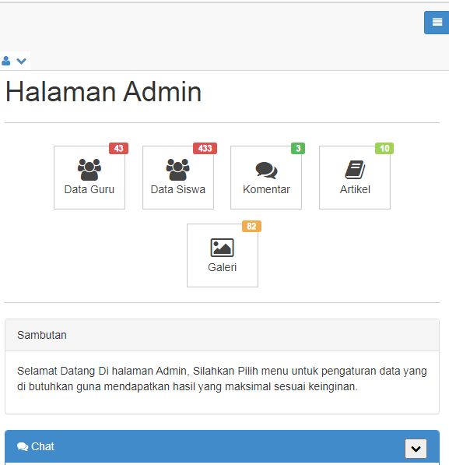

Gambar 4.38 Halaman Administrator
Sumber: Penulis, 2020

Penulisan Program/Coding
Aplikasi webmobile Madrasah Aliyah Mathlaul Anwar Kedondong di buat menggunakan bahasa pemrograman PHP, HTML, CSS, Javascript dan Jquery

Implementasi Program
- Konfigurasi Sistem
Dalam pengujian sistem baru ini, konfigurasi sistem yang dipergunakan adalah sebagai berikut:
- Operating System: Microsoft Windows 7
- Xampp: versi 1.7.1
- phpMyAdmin: versi 3.1.3.1
- MySQL: versi 5.0.5.1
- PHP: versi 5.2.9
- Apache: versi 2.2.11
- Browser: Google Crome dan Mozilla Firefox
- Hardware/Perangkat Keras
Persyaratan minimal hardware/perangkat keras yang diperlukan untuk menjalankan sistem baru kuarng lebih adalah sebagai berikut:
- Processor: 1.,8 Ghz
- Memory/RAM: 512 MB
- Storage: 10 Gb
- Display/Monitor: VGA (1024 x 768)
- Software/Perangkat Lunak
Kebutuhan minimal perangkat lunak untuk menjalankan sistem yang baru adalah:
- Operating System: Microsoft Windows , Linux ,mac, dan android
- Browser: Mozilla Firefox versi, Google Chrome, atau turunan/klon dari browser-browser tersebut. Catatan: Tidak disarankan menggunakan browser Internet Explorer karena tidak sempurna dalam menampilkan render css yang ada.
- Brainware
Untuk menjalankan sistem yang baru, operator minimal sudah familiar dengan penggunaan sistem operasi berbasis windows, serta bisa menggunakan internet dan memahami penggunaan Website setidaknya sudah pernah melakukan browsing dengan perangkat computer
- Kelebihan dan Kelemahan Sistem Baru
Kelebihan dari sistem baru:
- Lebih cepat dalam pengaksesan data atau mendapat informasi.
- Menghemat waktu.
- Jangkauan informasi lebih luas
- Dapat di akses kapan saja dan dimana saja selama terdapat jaringan internet.

